NASLOV: ZVOČNI SPOMIN
STAROST: 1-6 LET

OTROCI V PREDŠOLSKEM OBDOBJU SO ZELO DOVZETNI ZA ODKRIVANJE IN SPOZNAVANJE LASTNOSTI ZVOKA, UGOTAVLJANJE, KAKO NASTAJA IN SE ŠIRI.
ZVOČNI SPOMIN JE IGRA ZA URJENJE ZVOČNEGA SPOMINA, KI SE JO BODO OTROCI RADI IGRALI.

KAJ POTREBUJEM?
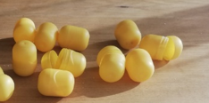
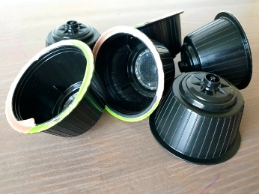
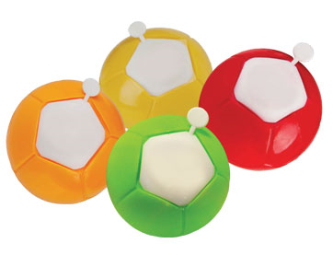
- PARNO ŠTEVILO ENAKE EMBALAŽE, NPR. PLASTIČNA JAJČKA (TISTA, KI OSTANEJO OD ČOKOLADNIH JAJČK) ALI ŽOGICE OD SLADOLEDA ALI PRAZNE KAPSULE OD KAVE (EMBALAŽA NAJ IMA POKROVČEK ALI PA LE-TEGA IZDELAMO SAMI)

- MATERIAL, KI OB TRESENJU ODDAJA ZVOK: MOKA, SLADKOR, KORUZNI ZDROB, RIŽ, FIŽOL, PLASTIČNI POKROVČKI, LESENE PERLICE, PESEK, GUMBI, MIVKA,SEMENA, TESTENINE,…
POZOR: EMBALAŽE (JAJČKA) DOBRO ZATESNITE, PREDVSEM PRI NAJMLAJŠIH OTROCIH.
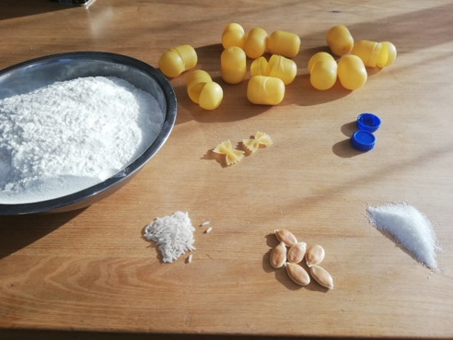

PRIPRAVA IGRE:
PO DVE JAJČKI NAPOLNITE Z ENAKO SESTAVINO (V DVE JAJČKI DAJTE MOKO, V DVE RIŽ, V DVE GUMBE). DVE JAJČKI LAHKO PUSTITE TUDI PRAZNI. NA TA NAČIN DOBIMO RAZLIČNE ZVOČNE PARE, KI JIH BOMO ISKALI IN PREPOZNAVALI PO ZVOKU.

PRAVILA IGRE:
- LAŽJA OBLIKA:
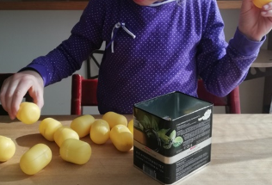
OTROKU NA MIZO POLOŽIMO VSA JAJČKA (ZA LAŽJE ISKANJE JIH LAHKO POLOŽIMO V KARTON OD JAJC ALI V PEKAČ ZA MAFINE). OTROK ENEGA ZA DRUGIM RAZISKUJE IN SKUŠA PO ZVOKU UGOTOVITI V KATERIH DVEH SE SKRIVA ENAKA SESTAVINA.
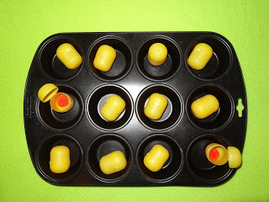
MLAJŠI OTROCI BODO UŽIVALI V RAZISKOVANJU ZVOKOV, KJUB TEMU, DA PAROV MORDA ŠE NE BODO PREPOZNALI.

- ZAHTEVNEJŠA OBLIKA:
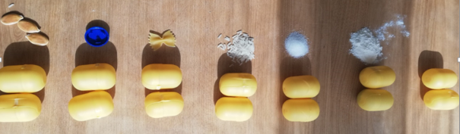
OTROK NA PODLAGI ZVOKA RAZVRSTI PARE JAJČKOV NA USTREZNO MESTO SESTAVINE OZIROMA MATERIALA, KI SE SKRIVA V NJEM.

SPLETNI VIRI:
- https://www.dobrateta.si/dobra-teta-svetuje/ustvarjanje/3255-zvocni-spomin
- http://malo-veliko.blogspot.com/2016/05/homemade-zvocni-spomin.html
- https://www.mamalama.si/zvocni-spomin/

